**FORMATO PARA EL DESARROLLO DE COMPONENTE FORMATIVO**

|  |  |
| --- | --- |
| PROGRAMA DE FORMACIÓN | Supervisión y gestión de residuos peligrosos |

|  |  |  |  |
| --- | --- | --- | --- |
| COMPETENCIA | Supervisar la manipulación de residuos peligrosos de acuerdo con procedimientos de la organización y normatividad vigente. | RESULTADOS DE APRENDIZAJE | Implementar estrategias para la prevención y minimización en el marco de la gestión integral de residuos peligrosos en las empresas de acuerdo a planes y programas de la organización y la normatividad vigente.  Ejecutar actividades de gestión interna de  residuos peligrosos para el cumplimiento de  procedimientos contemplados en los planes y  programas de la organización según  normatividad. |

|  |  |
| --- | --- |
| NÚMERO DEL COMPONENTE FORMATIVO | 1 |
| NOMBRE DEL COMPONENTE FORMATIVO | Prevención, minimización y manejo interno de residuos peligrosos. |
| BREVE DESCRIPCIÓN | Para prevenir y/o minimizar los residuos peligrosos dentro de una empresa, es necesario tener claro los proceso, actividades, insumos y materias primas que hacen parte de la planta de producción, con esa información se pueden realizar diferentes análisis y estrategias para llegar a ese objetivo de minimizar los residuos. Por otro lado, pero hacia el mismo objetivo, la empresa se debe comprometer con el buen manejo interno de estos residuos, su alistamiento, rotulado y etiquetado, movilización interna y almacenamiento. |
| PALABRAS CLAVE | Acondicionamiento, Fuente generadora, peligrosidad, rotulado. |

|  |  |
| --- | --- |
| ÁREA OCUPACIONAL | 2 - CIENCIAS NATURALES, APLICADAS Y RELACIONADAS |
| IDIOMA | Español |

1. **TABLA DE CONTENIDOS:**

Introducción

* + - 1. Prevención y minimización

1.1¿Qué es un residuo peligroso?

* 1. 2 ¿Qué es un plan de gestión integral de residuos peligrosos?
     1. Objetivos y metas
  2. Identificación de fuentes de generación
  3. Clasificación e identificación de características de peligrosidad
  4. Cuantificación de la generación
  5. Alternativas de prevención y minimización

1. Manejo interno de residuos peligrosos

2.1 Procedimiento

2.1.1 Objetivos y metas

2.2 Aspectos para tener en cuenta

2.2.1 Acondicionamiento

2.2.2 Rotulado y etiquetado

2.2.3 Movilización interna

2.2.4 Almacenamiento

2.3 Contingencias en manejo de residuos peligrosos

1. **INTRODUCCIÓN**

En el siguiente video se presenta la introducción al componente, en el cual se tratarán temas de prevención y minimización de los residuos peligrosos.

1. **DESARROLLO DE CONTENIDOS:** 
   1. **¿Qué es un residuo peligroso?**

Según la Universidad Pedagógica Nacional un residuo peligroso es aquel que por sus características intrínsecas puede causar daño a la salud humana o al ambiente. Algunas características que otorgan a un residuo el rango de peligroso son:

**Figura 1.** Características de los residuos peligrosos

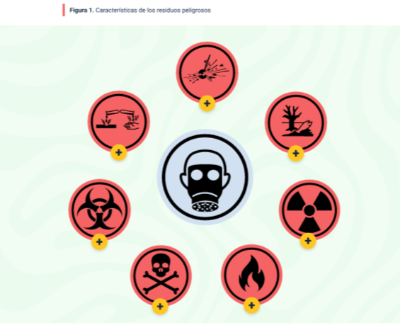

* 1. **¿Qué es un plan de gestión integral de residuos peligrosos?**

De acuerdo con la normatividad ambiental vigente (Decreto 4741 de 2005) los generadores de residuos peligrosos deben elaborar un plan de gestión integral de los residuos peligrosos.

• Tendiente a prevenir y minimizar la generación de residuos peligrosos (RESPEL).

• Se debe documentar:

o Las características de peligrosidad.

o La cantidad de RESPEL generados.

o El manejo que se le hace a los RESPEL.

De acuerdo con los lineamientos para elaborar un Plan de Gestión Integral de Residuos Peligrosos (PGIRESPEL) (Ministerio de Ambiente, Vivienda y Desarrollo Territorial, 2005), estos planes deben contemplar los siguientes componentes:

1. Prevención y minimización.

2. Manejo interno ambientalmente seguro.

3. Manejo externo ambientalmente seguro.

4. Ejecución, seguimiento y evaluación del plan.

La organización debe generar todos los lineamientos, instructivos, programas o medidas tendientes para cumplir con estos cuatro componentes.

**1.2.1 Objetivos y metas**

**Objetivos**

Son los propósitos que se quieren cumplir con el PGIRESPEL y deben estar orientados

a todos los componentes de este.

**Metas**

Son los medios para alcanzar los objetivos y deben estar en términos de cantidad y

tiempo.

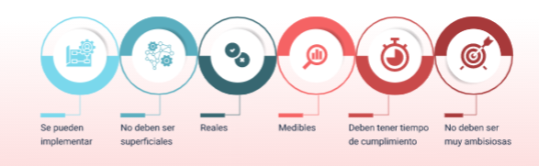

Teniendo en cuentas las características de los objetivos y las metas se pueden tomar como ejemplo las siguientes relaciones:

**Objetivo** **Meta**

Reducir al 5% los trapos contaminados, que se generan en el área de impresión, en seis meses.

Disminuir los kilos de trapos que se generan en la impresión de libros

Gestionar la devolución del 10% de envases al proveedor en cuatro meses.

Reducir la cantidad de RESPEL que se envía a incineración.

* 1. **Identificación de fuentes de generación**

Una fuente es el lugar donde se genera el residuo peligroso y los diferentes tipos de

fuentes dependen del origen de generación, teniendo en cuenta esto el Ministerio de

Ambiente, Vivienda y Desarrollo Territorial, 2007 nos presenta los siguientes tipos de

fuentes:

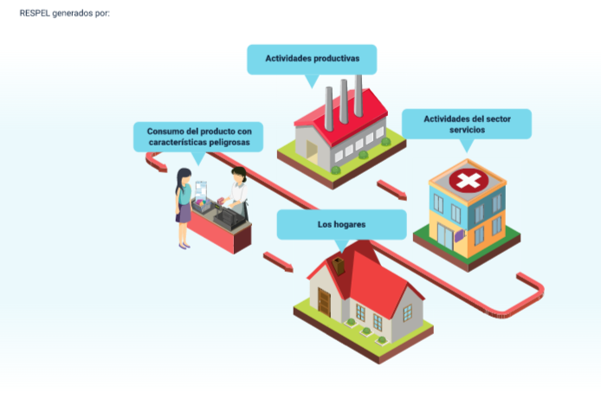

Para identificar fuentes generadoras de RESPEL y etapas donde podrian encontrarse, es importante revisar todo el proceso productivo y las áreas de soporte siguiendo cada uno de los siguientes pasos:

• Analizar paso a paso de todos los procesos que se den en la compañía.

• Revisar las entradas y salidas.

• Identificar procesos y sitios de generación de residuos peligrosos.

• Identificar las materias primas y productos que tienen relación o inciden en la generación de residuos peligros.

• Revisar las areas de soporte

• Relacionar la generación de residuos con la producción de bienes y/o servicios.

• Cuantificar los residuos generados y los productos, bienes y/o servicio.

A continuación se presentan ejemplos sobre la manera de realizar el análisis de las fuentes generadoras de RESPEL:

Ejemplo 1.

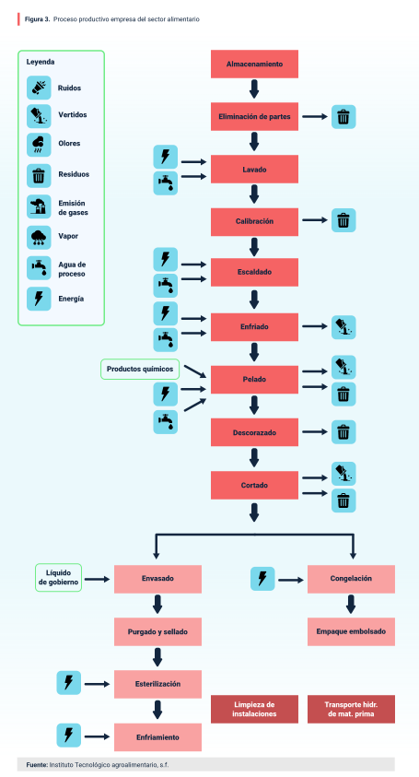

Al diagramar el proceso productivo es posible Identificar etapas de generación de residuos peligrosos, se debe garantizar que se contemplan todas las actividades de la organización.

Ejemplo 2.

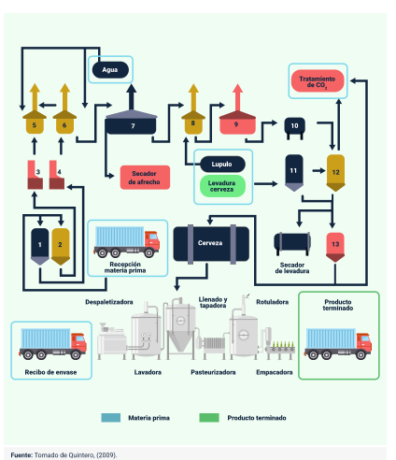

Al diagramar el proceso productivo es posible identificar las materias primas y productos que tienen relación o inciden en la generación de residuos peligros.

Ejemplo 3.

Al tomar cada actividad realizada por separado, se pueden analizar más eficazmente los residuos generados en cada una de ellas.

Ejemplo 4.

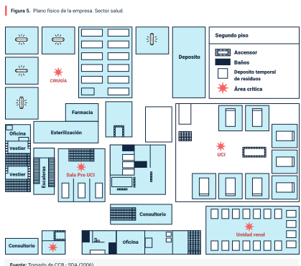

Al realizar un plano de la organización se pueden identificar los puntos donde se generan los

residuos peligrosos.

* 1. **Clasificación e identificación de características de peligrosidad**

*Corrosivo:*

Son sustancias y preparados que, en contacto con tejidos vivos pueden ejercer una acción destructiva de los mismos.

*Explosivo:*

Las sustancias y preparados que, incluso en ausencia de oxígeno del aire, puedan reaccionar de forma exotérmica.

*Inflamable:*

Son aquellas sustancia o productos que tienen la capacidad de entrar en combustión, es decir de arder.

*Comburente:*

son sustancias y preparados que, en contacto con otras sustancias, en especial con sustancias inflamables, produzcan una reacción fuertemente exotérmica.

*Irritante:*

Son aquellas sustancias o preparados no corrosivos que, por contacto inmediato, prolongado o repetido con la piel o mucosas, pueden provocar una reacción inflamatoria.

*Tóxico:*

Las sustancias y preparados que, por inhalación' ingestión o penetración cutánea en pequeñas cantidades puedan provocar efectos agudos o crónicos e incluso la muerte.

*Cancerigenos, mutágenos y teratógenos:*

Las sustancias y preparados que, por inhalación, ingestión o penetración cutánea, puedan producir cáncer o aumentar su frecuencia.

*Peligrosos para el medio ambiente:*

El contacto de esa sustancia con el medio ambiente puede provocar daños al ecosistema a corto o largo plazo.

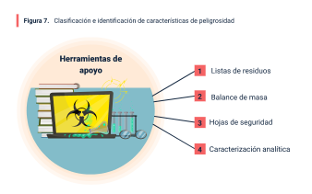

* Listas de residuos

Las listas de residuos son una herramienta valiosa para identificar si un residuo es peligroso o no. En el Anexo I y II del Decreto 4741 de 2005 se encuentran los listados de los residuos peligroso con su respectivo código.

Ejemplo: en una fábrica de pintura se generan envases con trazas de barniz, de acuerdo con el Anexo 1 estaría clasificado como:

Y12 Desechos resultantes de la producción, preparación y utilización de tintas, colorantes, pigmentos, pinturas, lacas o barnices.

* Balance de masa

Teniendo como principio que las entradas en un proceso me van a generar unos productos y residuos, si se identifica en un balance de masas que residuos se tienen, se pueden consultar las listas de residuos peligrosos y verificar la peligrosidad de estos.

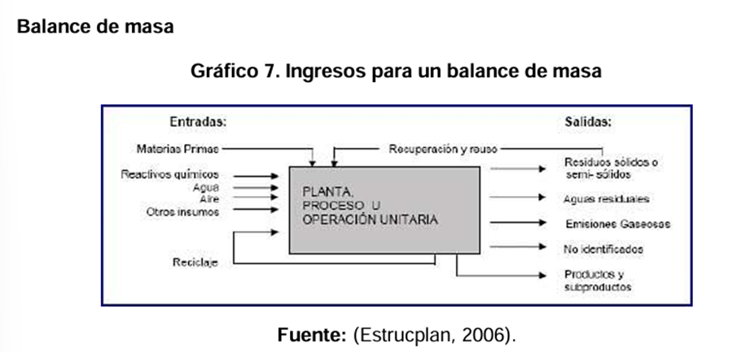

* Hojas de seguridad

Las hojas de seguridad identifican que característica de peligrosidad contiene la sustancia y de esta forma la podemos identificar y clasificar.

* Caracterización analítica

La caracterización analítica ayuda a determinar las características de peligrosidad de una sustancia.

**Resolución 0063 de 2024**

Por la cual se adoptan los métodos de muestreo y ensayo para determinar las características de peligrosidad en los residuos, se establecen otras disposiciones.

* 1. **Cuantificación de la generación**

**1.5.1Cuantificar los residuos generados en kilogramos**

Para realizar este proceso, se debe escoger el instrumento de preferencia, lo importante es garantizar que siempre este calibrado, cabe resaltar que para manipular los residuos peligrosos se deben utilizar los elementos de protección personal, los cuales se especifican en las hojas de seguridad y son suministrados juntos con las instrucciones del área de seguridad y salud en el trabajo.

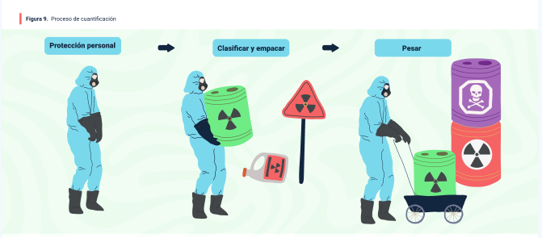

**1.5.2 Llevar registros mensuales sobre la cantidad generada**

*Promedio ponderado y media móvil de los últimos seis meses de las cantidades pesadas.

• Facilita al generador clasificarse en las categorías establecidas por el Decreto 4741 de 2005.

• Ayuda a monitorear el cumplimiento de los objetivos y metas.

Cálculo del promedio y media móvil

* 1. **Alternativas de prevención y minimización.**

Prevenir es tratar de evitar la generación de residuos peligrosos, a través de alternativas como la sustitución de las materias primas y una producción más limpia. Por su parte, minimizar es disminuir la generación de residuos a través de prácticas como reducir, recuperar, reusar, reciclar. En la siguiente figura se diagraman ambas definiciones:

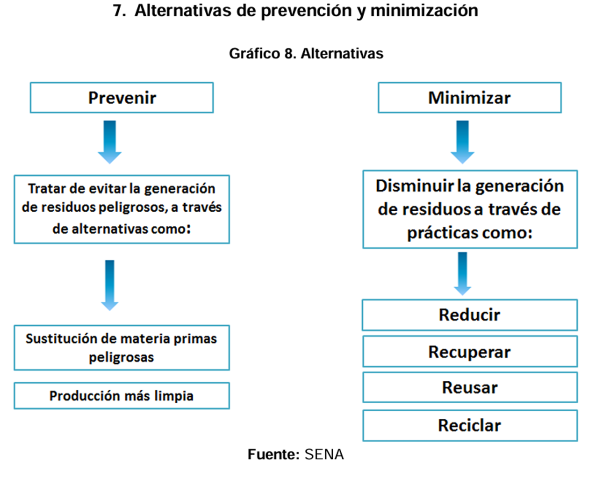

Al realizar algunas modificaciones en diferentes etapas del proceso productivo, es posible prevenir y minimizar el riesgo de los residuos peligrosos sobre la salud y el medio ambiente. En el siguiente diagrama se ejemplifican varias modificaciones:

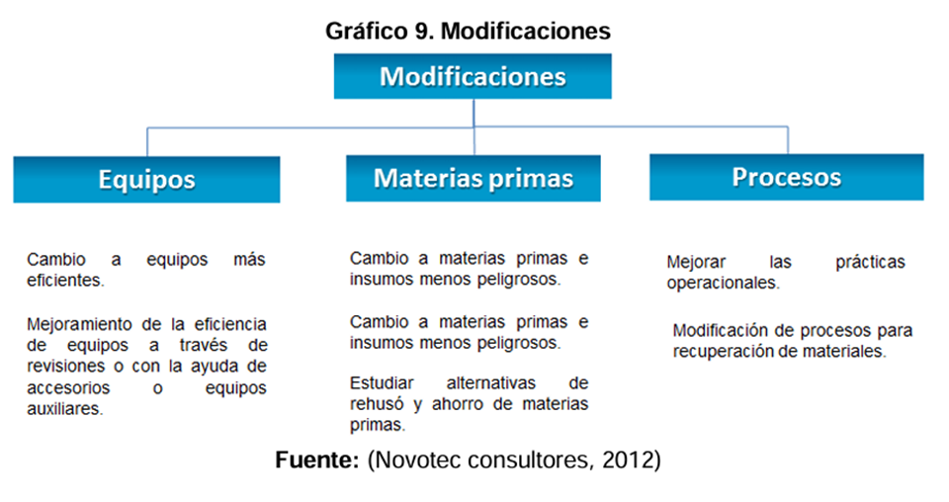

1. **Manejo interno de los residuos sólidos peligrosos**

El manejo interno de residuos sólidos peligrosos se refiere a las prácticas y procedimientos implementados dentro de una organización para gestionar adecuadamente estos residuos desde su generación hasta su disposición final. Es recomendable que se documenten todos los procedimientos relacionados con el manejo interno de los Residuos peligrosos teniendo en cuenta la normatividad vigente.

2.1 Procedimiento

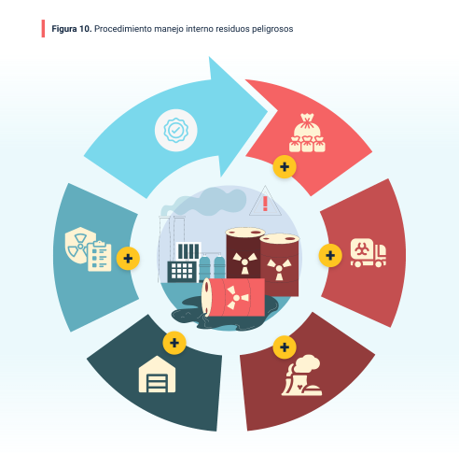

2.1.1 Objetivos y metas

Los objetivos y metas deben estar orientados a:

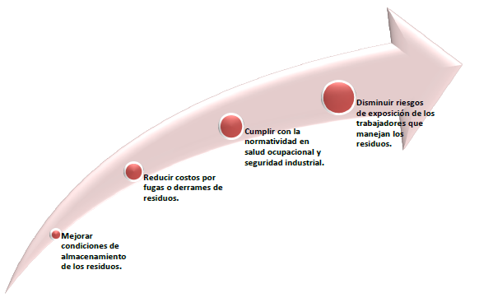

**2.2 Aspectos para tener en cuenta**

Para el adecuado manejo interno de los residuos peligros se pueden considerar varios aspectos para tener en cuenta:

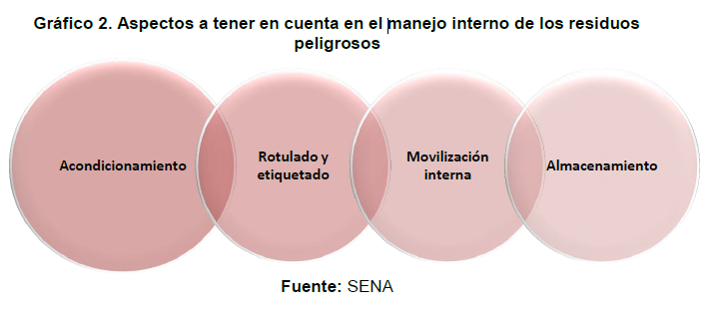

* + 1. Acondicionamiento

Para realizar el envasado, embalado o alistamiento de los residuos peligrosos debe hacerse una correcta y segura manipulación de estos. A continuación, se revisarán condiciones de manipulación:

* Se debe conocer y manejar la información de las hojas de seguridad relacionada con las condiciones de manipulación, almacenamiento y disposición. Esta información debe relacionarse con las características químicas de los residuos.
* En la manipulación de residuos peligrosos se debe mantener de manera constante el uso de elementos de protección personal por parte del personal encargado. Esto incluye pesaje, manipulación, transvasado, embalado, carga y transporte dentro y fuera del lugar de almacenamiento.
* Entre los elementos de protección personal se debe contar con: protección ocular, guantes resistentes a químicos, botas o cubiertas resistentes a químicos, máscaras con purificadores, traje de protección.
* Se debe mantener continuamente capacitado el personal para que realice una operación segura y correcta de los residuos peligrosos.
* Las personas que manipulen residuos peligrosos deben lavarse y cambiarse de indumentaria antes de ingerir alimentos.
* El personal debe ser capaz de identificar los riesgos relacionados con la manipulación, almacenamiento y transporte de los residuos.
* Se debe mantener etiquetados los residuos peligrosos en el almacén.
* Los contenedores a los que aplique deben permanecer herméticamente cerrados.
* Los contenedores de los residuos peligrosos deben ser continuamente inspeccionados para verificar el límite de su capacidad.
* En caso de sucederse un derrame de residuos peligrosos se debe airear el áreay contener la expansión del derrame a través de la construcción manual de un dique.
* En caso de derrames pequeños o goteos se debe colocar recipientes para recolectar el residuo.

*Envasado de los residuos peligrosos*

Los residuos peligrosos deben depositarse en contenedores apropiados según el estado físico, características de peligrosidad, el volumen generado y compatibilidad con otros residuos, estos envases deben cumplir con:

* El material del contenedor debe ser compatible con el residuo, para conocerlo debe revisarse con cuidado la hoja de seguridad.
* Debe tener durabilidad, resistencia a golpes y a manipulación.
* Los contenedores no deben originar pérdidas al ser manipulados.
* El espesor del material del contenedor debe soportar la manipulación, el traslado y no representar riesgo de filtraciones.
  + 1. *Rotulado y etiquetado*

Según el Decreto 1609 de 2002, los envases y embalajes deben estar rotulados y etiquetados según la Norma Técnica Colombiana NTC 1692.

Los residuos no se deben identificar en el momento en que el gestor hace el retiro de ellos.

• Se deben utilizar etiquetas de riesgo en envases y embalajes: identificación del residuo, datos del generador, código de identificación del residuo y riesgos que representa el residuo.

• Tamaño de la etiqueta 10 x 10 cm y estar fijada sobre el envase o el contenedor.

• Los envases y embalajes deben estar rotulados y etiquetados de forma clara, legible e indeleble.

• El etiquetado debe identificar el residuo, tipo de peligro, alertar el manejo, transporte, las medidas de precaución y prohibiciones.

El Ministerio de Transporte adoptó el documento “Recomendaciones relativas al Transporte de Mercancías Peligrosas” de la ONU para el transporte de mercancías y residuos peligrosos. Allí se presenta un listado con la clasificación de riesgos dividida en 9 grupos y los modelos de símbolos o pictogramas de las etiquetas de riesgo con las que se identifican los envases.

* + 1. Movilización interna

Como lo indica la Universidad Pontificia Bolivariana (2008) se deben tener en cuenta las siguientes recomendaciones:

* Se deben diseñar rutas de recolección interna de los residuos según distribución de los puntos de generación y cubrir la totalidad de la organización.
* Las rutas se deben establecer haciendo uso de los planos de la edificación.
* Se deben establecer zonas de desplazamiento para permitir la recolección de los residuos peligrosos bien sea de forma manual, con transpaletas o con montacargas.
* La frecuencia de recolección interna dependerá de la capacidad del almacenamiento, el tipo de residuo generado y la frecuencia de recolección de la empresa gestora contratada.
* Se deben establecer horarios y frecuencias de recolección en donde se pueda identificar en cada punto el número y capacidad de los recipientes donde se ubiquen los residuos y el tipo de residuo generado según el rótulo de los contenedores.
* Se debe emplear siempre elementos de protección personal (EPP) para la recolección de los residuos peligrosos, estos deben ser de uso exclusivo para este fin.

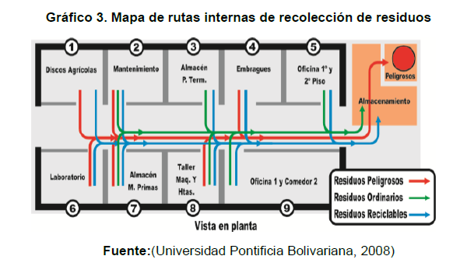

La movilización está relacionada con el traslado de los residuos desde el punto de generación al lugar de almacenamiento temporal antes de entregarse a la entidad externas para su manejo.

En el plan se deben describir las actividades a realizarse para transportar dentro de la organización los residuos, incluyendo:

• Frecuencias y horarios de recolección.

• Rutas de circulación.

• Medios o equipos de carga y movilización.

* + 1. Almacenamiento

Para almacenar temporalmente los residuos peligrosos, la organización debe realizar un acondicionamiento.

El acondicionamiento es la preparación de un área de la organización para almacenar temporalmente los residuos peligrosos generados dentro de ella, antes de ser entregado al gestor externo. El lugar acondicionado debe cumplir con condiciones que garanticen seguridad y disminuyan el riesgo durante el almacenamiento.

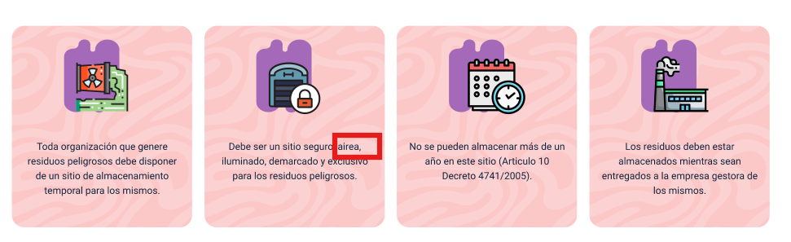

Según Álvarez (s.f.) el almacén debe:

* Tener tantos espacios delimitados como fuera necesario para cada tipo de residuo.
* Los espacios delimitados deben estar identificados claramente.
* La delimitación de los espacios se podrá realizar a través de demarcaciones simples en el suelo del almacén o depósito.
* En el caso de paredes divisorias, estas deberán ser removibles y de material resistente, liso, impermeable y fácil de limpiar.
* La colocación de los divisores no puede interferir ni con el drenaje del agua del lavado del piso ni con la iluminación natural.

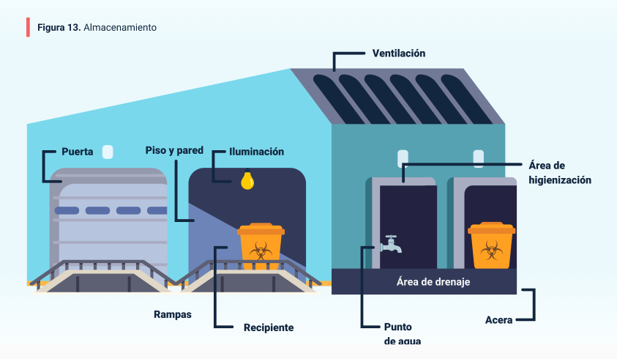

Condiciones del depósito de los residuos peligrosos

Para el Ministerio de Ambiente, Vivienda y Desarrollo Territorial (s.f.) el almacén para el depósito de los residuos peligrosos debe contar con:

• Debe estar ubicado en un lugar de fácil acceso para facilitar el transporte de los residuos peligrosos.

• El piso debe ser libre de grietas y resistente a los residuos que se almacenen.

• Debe tener un dique o muro de contención para proteger en caso de derrames.

• Debe poseer señalización de acuerdo con los residuos.

• Almacenados.

• El lugar debe mantenerse limpio y organizado.

• Debe tener accesible la matriz de compatibilidad de residuos peligrosos para poder ubicarlos de forma segura.

• Los residuos se deben ubicar cuidadosamente para evitar roturas, derrames e incidentes según características de peligrosidad y compatibilidad.

• Los residuos almacenados se debe agrupar según riesgos comunes y mantener alejados los incompatibles.

• Se deben aislar los residuos con características especiales como los que son tóxicos, cancerígenos o explosivos.

• Se debe registrar la entrada al depósito en una planilla de ingreso (fecha, peso, nombre, etc.)

• Debe ubicarse un extintor cerca del depósito.

El depósito de residuos peligrosos debe incluir Ecomapa junto con las rutas de recolección de los residuos. Estas rutas deben definirse, demarcarse, socializarse y saberse interpretar.

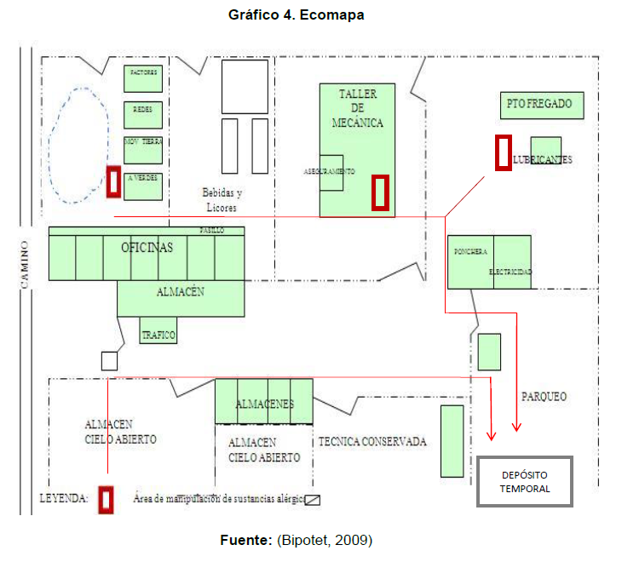

*Qué documentar sobre el manejo interno de los residuos peligrosos:*

• Las condiciones técnicas y de manipulación en el sitio de almacenamiento de los residuos peligrosos.

• El tipo de residuos y cantidades que se generan y se encuentran almacenados.

• Fecha de ingreso y egreso al sitio de almacenamiento de cada tipo de residuo peligroso.

• Las medidas ambientales que se deben mantener para llevar a cabo el almacenamiento de los residuos peligrosos.

• Los responsables y las funciones relacionadas con el manejo de los residuos peligrosos.

• Detalle de las actividades relacionadas con el manejo de los residuos peligrosos en cada uno de los cargos.

Para ampliar de manera focalizada conceptos técnicos y procedimentales en almacenamiento y transporte de residuos peligrosos, consulte las Guías Ambientales de Almacenamiento y Transporte por carretera de Sustancias Químicas Peligrosas y Residuos generadas en su momento por el Ministerio de Ambiente, Vivienda y Desarrollo Territorial. Estas guías están diseñadas con información particular para 4 sectores definidos y otros sectores según lo estipulado en la Resolución 1023 de 2005.

* 1. **Contingencias en manejo de residuos peligrosos.**

Como definición de contingencia se tienen que es un acontecimiento que no está previsto, pero tiene posibilidad de ocurrencia. Teniendo claro este concepto, se puede decir que el Plan de contingencia en el manejo de RESPEL es un plan preventivo que permite mitigar, controlar y responder ante posibles situaciones originadas por el manejo de los residuos peligrosos.

A través del plan de contingencia se proponen procedimientos o alternativas cuando las funciones usuales de una organización se pueden ver perjudicada por una contingencia interna o externa.

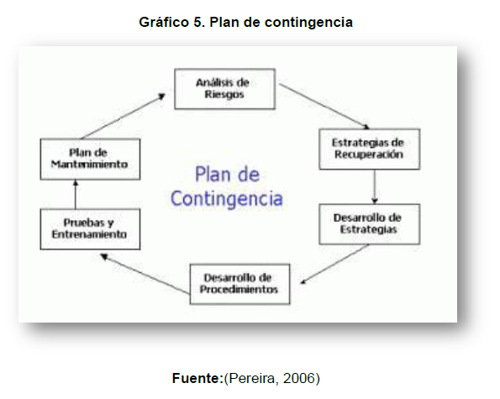

Para elaborar el Plan de Contingencia deben seguirse los lineamientos del Decreto 1868 de 2021, por el cual se adopta el Plan Nacional de Contingencia frente a pérdidas de contención de hidrocarburos y otras sustancias peligrosas.

El plan de contingencia debe contemplarse a través de dos ejes:

**Plan Estratégico:** debe determinar la estructura, los recursos y las estrategias preventivas propuestas por la organización para la atención de una emergencia relacionada con los residuos peligrosos. Su claridad definirá el alcance del plan.

**El Plan de Acción:** establece los procedimientos que se deben llevar a cabo en caso de una emergencia.

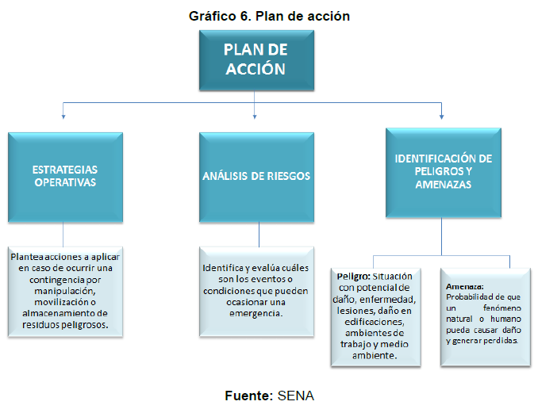

En el plan de acción la organización puede hacer uso de una herramienta informática para realizar el análisis correspondiente y establecerlo a través de una matriz de análisis. Los aspectos que se pueden tener en cuenta son:

Derrame de residuos peligrosos, incendios, explosiones, sismos, interrupción de servicios de agua y energía, aumento o acumulación de residuos, incompatibilidad en el almacenamiento de los residuos, separación inadecuada, no recolección de los residuos por parte de la empresa gestora, dificultades en el tratamiento térmico de los residuos, accidentes laborales, etc.

*Los derrames de residuos peligrosos un evento de incidencia*

En caso de presentarse un derrame de residuos peligrosos, el plan de contingencia que se plantee debe seguir los lineamientos establecidos en el Decreto 321 de 1999 por el que se adopta el Plan Nacional de Contingencia contra Derrames de Hidrocarburos, Derivados y Sustancias Nocivas.

*Medidas en caso de derrames de residuos peligrosos*

• Comunicar al encargado del plan de contingencias informando localización y otros detalles que se soliciten para tomar acciones oportunas.

• Revisar las hojas de seguridad para tomar las medidas establecidas en ellas y disminuir los riesgos.

• Si es un derrame con potencial de incendio o explosión suspender actividades en el área de riesgo.

• Señalar y demarcar el área donde ocurrió el incidente.

• Si es posible construir manualmente un dique para rodear la zona del derrame.

• Aislar y controlar la fuente del derrame y proteger los desagües.

• Contener y cubrir con material absorbente apropiado, usar kit antiderrame, equipos, o maquinarias especializadas.

• Asegurar la disponibilidad, estado y correcto uso de EPP como respirador multipropósito, gafas de seguridad, traje de protección y guantes de nitrilo.

• Contar con un sistema de lavado de ropa contaminada.

• Solicitar apoyo externo en caso de no poder manejarse.

1. **SÍNTESIS**

Identificar correctamente las fuentes de generación de residuos peligrosos y plantearse objetivos y metas para su minimización le permite reducir costos a las organizaciones, y contribuye a la preservación del medio ambiente. Por su parte, el buen manejo interno de los residuos peligrosos permite mantener seguros a los empleados, visitantes y clientes. En el siguiente cuadro, se presentan los conceptos claves trabajados dentro de este componente formativo:

1. **ACTIVIDADES DIDÁCTICAS (Se debe incorporar mínimo 1, máximo 2)**

|  |  |
| --- | --- |
| DESCRIPCIÓN DE ACTIVIDAD DIDÁCTICA | |
| Nombre de la Actividad |  |
| Objetivo de la actividad |  |
| Tipo de actividad sugerida |  |
| Archivo de la actividad  (Anexo donde se describe la actividad propuesta) | *El ejercicio siempre debe tener realimentación positiva sobre las respuestas que del aprendiz… si queda mal o bien* |

1. **MATERIAL COMPLEMENTARIO:**

|  |  |  |  |
| --- | --- | --- | --- |
| Tema | Referencia APA del Material | Tipo de material  (Video, capítulo de libro, artículo, otro) | Enlace del Recurso o  Archivo del documento o material |
| Guía para la gestión integral de residuos convencionales y residuos peligrosos. | (S/f). Edu.co. Recuperado de https://www.uptc.edu.co/export/sites/default/sig/doc/2018/guia_residuos.pdf | Guía | https://www.uptc.edu.co/export/sites/default/sig/doc/2018/guia_residuos.pdf |
| Etiquetado de materiales peligrosos | YouTube. (s/f). Youtu.Be. Recuperado de https://youtu.be/1vGRTvAgqso | Video | https://youtu.be/1vGRTvAgqso |
| Manejo de residuos peligrosos | YouTube. (s/f). Youtu.Be. Recuperado de https://youtu.be/AbUirfP7h1Y | Video | https://youtu.be/AbUirfP7h1Y |
| Manejo y transporte seguro de residuos peligrosos | YouTube. (s/f). Youtu.Be. Recuperado de https://youtu.be/uDJRkt3khpU | Video | https://youtu.be/uDJRkt3khpU |
| Materiales peligrosos | YouTube. (s/f). Youtu.Be. Recuperado de https://youtu.be/79b8q3UCjDc | Video | https://youtu.be/79b8q3UCjDc |
| Manejo de residuos peligrosos | YouTube. (s/f). Youtu.Be. Recuperado de https://youtu.be/t-V8qzBoBU0 | Video | https://youtu.be/t-V8qzBoBU0 |
| Manual de uso de productos químicos | (S/f-b). Edu.co. Recuperado de https://zajuna.sena.edu.co/Repositorio/Complementaria/institution/SENA/CienciasNaturales/22230002/Contenido/DocArtic/mat_apo_13.pdf | Manual | https://zajuna.sena.edu.co/Repositorio/Complementaria/institution/SENA/CienciasNaturales/22230002/Contenido/DocArtic/mat_apo_13.pdf |
|  |  |  |  |

1. **GLOSARIO:**

|  |  |
| --- | --- |
| TÉRMINO | SIGNIFICADO |
| Acondicionamiento | Es la preparación de un área de la organización para almacenar temporalmente los residuos peligrosos generados dentro de ella. |
| Comburente | Son sustancias y preparados que, en contacto con otras sustancias, en especial con sustancias inflamables, produzcan una reacción fuertemente exotér.mica. |
| Contingencia | Un acontecimiento que no está previsto, pero tiene posibilidad de ocurrencia. |
| EPP | Elementos de protección personal. |
| Irritante | Son aquellas sustancias o preparados no corrosivos que, por contacto inmediato, prolongado o repetido con la piel o mucosas, pueden provocar una reacción inflamatoria. |
| Peligrosidad | La capacidad de un objeto, situación o persona para causar daño o riesgo a la salud o la integridad de alguien. |
| PMIRESPEL | Plan de manejo integral de residuos peligrosos. |
| Plan de Acción | Establece los procedimientos que se deben llevar a cabo en caso de una emergencia. |
| RESPEL | Residuos peligrosos |
| Tóxico | Las sustancias y preparados que, por inhalación' ingestión o penetración cutánea en pequeñas cantidades puedan provocar efectos agudos o crónicos e incluso la muerte. |
|  |  |

1. **REFERENCIAS BIBLIOGRÁFICAS:**

de Los Desechos Peligrosos Y Su Eliminación, S. E. L. C. D. E. L. M. T. (s/f). CONVENIO DE BASILEA. Basel.int. Recuperado el 2 de septiembre de 2024, de https://www.basel.int/Portals/4/Basel%20Convention/docs/text/BaselConventionText-s.pdf

Ministerio de Ambiente, Vivienda y Desarrollo Territorial. (2007). Gestión Integral de Residuos o Desechos Peligrosos. Bogotá, Colombia: Ministerio de Ambiente, Vivienda y Desarrollo Territorial.

Ministerio de Ambiente, Vivienda y Desarrollo Territorial. Decreto 4741 de 2005. Por el cual se reglamenta parcialmente la prevención y el manejo de los residuos o desechos peligrosos generados en el marco de la gestión integral. Consultado el 03 de agosto de 2014, en: http://www.alcaldiabogota.gov.co/sisjur/normas/Norma1.jsp?i=18718

--------------------------

1. **CONTROL DEL DOCUMENTO**

|  |  |  |  |  |
| --- | --- | --- | --- | --- |
|  | Nombre | Cargo | Dependencia  *(Para el SENA indicar Regional y Centro de Formación)* | Fecha |
| Autor (es) | Hernando Enrique Bohórquez Ariza | Experto temático | Centro de Gestión Industrial  Regional Distrito Capital | Agosto 04 de 2014 |
| Gissela Alvis  Norma Buenaventura | Asesoras Pedagógicas | Centro de Industria y la Construcción | Agosto 04 de 2014 |
|  | Diana Rocío Possos | Líder | Centro de Industria y de la Construcción | Agosto 04 de 2014 |

1. **CONTROL DE CAMBIOS**

**(Diligenciar únicamente si realiza ajustes a la Unidad Temática)**

|  |  |  |  |  |  |
| --- | --- | --- | --- | --- | --- |
|  | Nombre | Cargo | Dependencia | Fecha | Razón del Cambio |
| Autor (es) | Carolina Jiménez | Evaluadora Instruccional |  | 29 agosto de 2024 | Construcción DI |